Programmer en Java

Travaux Pratiques

Sommaire
TP 1- L’environnement Java en ligne de commande 5
exercice 1.1 - Exécution d’un premier programme Java 5
exercice 1.2 - Exécution d’un programme Java avec arguments 5
exercice 1.3 - Commentaires Java 5
exercice 1.4 - Génération de la documentation 5
exercice 1.5 - Fichier jar (optionnel) 5
TP 1 bis – Installation de l’environnement 7
TP 2- Première approche de programmation Java 8
exercice 2.1 - Mise en place du projet 8
exercice 2.2 - Création de package et de classe 9
exercice 2.3 - Déclaration d’attributs 10
exercice 2.4 - Initialisation d’attribut 10
exercice 2.5 - Création d’instance 11
TP 3- Méthodes, messages, constructeurs 12
exercice 3.1 - Déclaration de méthode 12
exercice 3.2 - Envoi de message 12
exercice 3.3 - Constructeurs 12
TP 4- Tableaux, boucles et conditions 14
exercice 4.1 - Tableau 14
exercice 4.2 - Condition if 14
exercice 4.3 - switch 14
exercice 4.4 - Boucle for 14
TP 5- Concepts objet : packages multiples et composition 16
exercice 5.1 - Visibilité 16
exercice 5.2 - Packages multiples 16
exercice 5.3 - Composition 16
TP 6- Concepts objet : héritage / polymorphisme 18
exercice 6.1 - Héritage 18
exercice 6.2 - Héritage & constructeurs 18
exercice 6.3 - Héritage et redéfinition de méthodes 18
exercice 6.4 - Interdire l’héritage 19
exercice 6.5 - Classe abstraite 19
exercice 6.6 - Méthode abstraite 19
exercice 6.7 - Downcasting et polymorphisme 20
exercice 6.8 - Type énuméré (optionnel) 20
TP 7- Concepts objet : utilisation des interfaces 21
exercice 7.1 - Ajout de la notion de statistique 21
TP 8- Les exceptions 22
exercice 8.1 - Définition, déclenchement, traitement 22
exercice 8.2 - Propagation 22
exercice 8.3 - Exception sur crédit (optionnel) 22
exercice 8.4 - Hiérarchie d’exceptions (optionnel) 22
TP 9- Les collections 24
exercice 9.1 - Mise en place d’une liste de comptes 24
exercice 9.2 - Utilisation d’une Map (optionnel) 25
exercice 9.3 - Nombre de comptes de chaque type (optionnel) 25
exercice 9.4 - Tri et comparaisons 25
Rajouter une méthode permettant de trier les clients par l’identifiant. 25
Dans la classe com.bankonet.test.ClientTest : 26
exercice 9.5 - Mise en place d’une classe Comparator. 26
exercice 9.6 - Séparations des List 27
exercice 9.7 - Classe de test 27
TP 10- Les Entrées / Sorties 28
exercice 10.1 - Saisir des informations sur l’entrée standard 28
exercice 10.2 - Création d’un fichier / lecture du contenu 28
TP 11- JDBC 29
exercice 11.1 - Initialisation de la base de données 29
exercice 11.2 - Creation de la connexion 29
Créer une classe com.bankonet.jdbc.ClientDao qui a pour but de se connecter à la base de données. 29
exercice 11.3 - Lecture des données 30
Créer la méthode public List<Client> lireClients() sur la classe ClientDao qui charge la liste des clients sans leurs comptes. 30
o Dans cette méthode préparer une collection de clients (de type List) 30
o Créer un java.sql.Statement avec la requête qui ramène les clients : SELECT ID, NOM, PRENOM FROM CLIENT 30
o Exécuter la requête dans un java.sql.ResultSet. 30
o Parcourir le ResulSet résultat grâce à sa propriété next(). 30
o Récupérer grâce aux méthodes get<Type> (« nom de la colonne ») les données en base et instancier les Client à retourner avec ces données. 30
exercice 11.4 - Classe de test 30
exercice 11.5 - Enrichissement 30
- Ajouter une méthode public Client lireClient(int id) sur la classe ClientDao. 30
- Créer une méthode sur ClientDao pour récupérer un client suivant son identifiant nommée : public Client lireClient(int id)qui utilise un java.sql.PreparedStatement. 30
- Sur ClientDao, créer la méthode : 30
public List<CompteCourant> lireComptesCourant(Client unClient) 30
pour récupérer les comptes courants d’un client. 30
De même, créer la méthode : 30
public list<CompteEpargne> lireComptesEpargne(Client unClient) 30
pour récupérer les comptes épargne d’un client. 30
exercice 11.6 - Ecriture/Suppression Client 31
Ajouter la méthode public void ecrireClient(Client client) pour rendre persistant un Client implémentée par : 31
o Insérer en base les données du client 31
o Puis insérer en base les comptes qui lui sont rattachés en ajoutant les méthodes : 31
Ajouter la méthode public void supprimerClientEtComptes(Client client) pour supprimer de la base un Client. 31
o Supprimer les comptes rattachés 31
o Puis supprimer les données du client 31
exercice 11.7 - Classe de test 31
exercice 11.17 - : Pour 31
exercice 11.18 - tester, créer sur la classe com.bankonet.test.TestClientDao les méthodes qui : 31
o lit et affiche la liste des clients nommée private void testLectureClients(ClientDao clientDao) 31
o ajoute des clients d’exemple (par la classe com.bankonet.test.DonneesTest fournie) à la liste de client récupérée, les affiche, supprime les clients nouvellement ajoutés puis ré-affiche la liste des clients restants au sein de la méthode private void testAjoutSuppressionClients(ClientDao clientDao) 31

L’environnement Java en ligne de commande

Exécution d’un premier programme Java
- Dans un éditeur de texte, écrire le programme Bonjour (fourni dans le support de cours). Il est recommandé de prêter attention aux majuscules/minuscules.
- Sauvegarder le fichier dans le répertoire de travail sous le nom Bonjour.java
- Modifier les variables d’environnement PATH et CLASSPATH pour l’exécution du programme Bonjour.
- Ouvrir une console DOS. A partir de la console, compiler le programme Bonjour.
Tester l’exécution de ce programme en ligne de commande.

Exécution d’un programme Java avec arguments
- Dans un éditeur de texte, créer le programme BonjourPersonnalise :
- La commande de lancement de BonjourPersonnalise doit fournir en paramètre d’exécution le nom de la personne à saluer.
- Le programme doit afficher le « Bonjour » + le nom passé en paramètre.
- A partir de la console DOS, compiler le programme BonjourPersonnalise.
Tester l’exécution de ce programme à partir de la console MS-DOS.

Commentaires Java
- Modifier le programme Bonjour pour incorporer des commentaires
- Commentaires simples ( // )
- Blocs de commentaires ( /* */ )
- Blocs de commentaires javadoc ( /** */)

Génération de la documentation
Lancer le générateur de documentation Javadoc sur le programme Bonjour.

Fichier jar (optionnel)
Le but de cet exercice est de créer une archive Java (jar). Ce fichier doit contenir le fichier source de la classe Bonjour et son bytecode. Il doit être directement exécutable.

- Dans le répertoire de travail, créer un fichier texte nommé manifestBonjour.txt
- Le modifier pour qu’il indique quelle classe doit être exécutée
Manifest-Version: 1.0
Main-Class: Bonjour
(Attention au retour à la ligne après ‘Bonjour’, sinon cette ligne ne sera pas analysée)

- Créer un jar comprenant Bonjour.class, Bonjour.java (optionnel), et le fichier manifeste.
jar cmf manifestBonjour.txt bonjour.jar Bonjour.class Bonjour.java
Exécuter le jar

TP 1 bis – Installation de l’environnement

- Installer Spring Tool Suite v3.6.4 fourni (basé Eclipse Luna SR1 4.4.2) sur vos postes
- Installer le JDK 8u45 fourni sur vos postes
- Configurer Eclipse pour utiliser et compiler avec le JDK 8

Première approche de programmation Java

Mise en place du projet
- Démarrer l’environnement.
- Cliquer sur File -> new -> Project pour créer un nouveau projet.
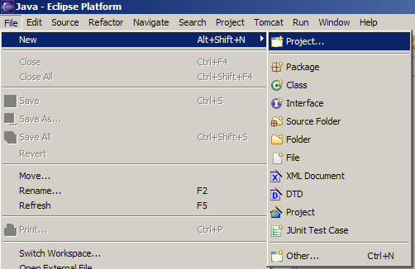

- Choisir un projet Java.
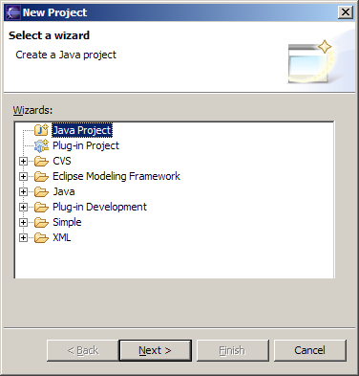
- Le projet doit s’appeler JAVA1_TP2_bankonet
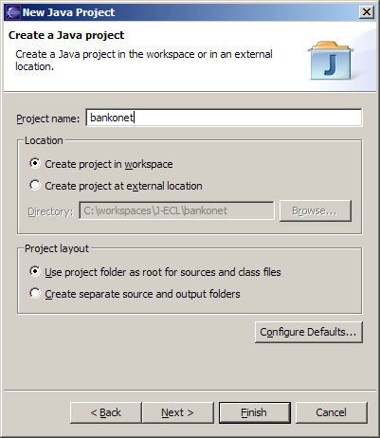
- Cliquer sur Finish.

Création de package et de classe
A partir de ce point, nous allons construire au fil des TP une petite application.
Les objets manipulés sont des clients et des comptes bancaires. Au fur et à mesure, nous raffinerons le modèle objet pour introduire les concepts objets avancés tels que l’héritage ou les interfaces.
A la fin de chaque exercice, un schéma des classes indique l’avancement du TP.

- Dans le projet bankonet, cliquer sur l’icône de package pour créer un package com.bankonet.model
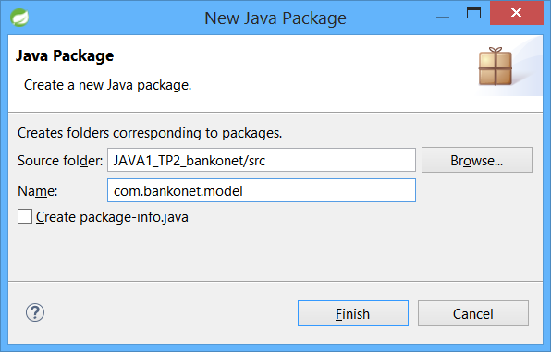

- Dans le package com.bankonet.model, créer une classe CompteCourant.
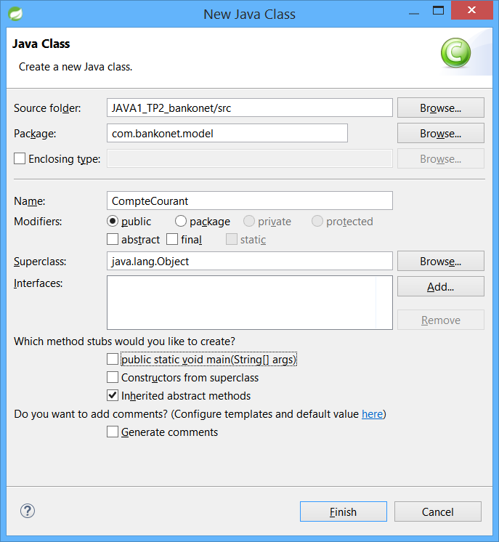

Déclaration d’attributs
- Dans la classe CompteCourant, définir les attributs ci-dessous :

Nom | Type | Static
identifiant | int | non
libelle | String | non
solde | Float | non
decouvertAutorise | Float | non
nbComptesCourants | int | oui

Initialisation d’attribut
- Dans la classe CompteCourant, initialiser l’attribut statique nbComptesCourants avec la valeur 0.

Création d’instance
- Dans le package com.bankonet.model, créer une classe TestCompteCourant.
- Dans la méthode main(...), créer 3 instances de CompteCourant : compteCourant1, compteCourant2 et compteCourant3.
- Pour chacune des instances, renseigner les variables d’instance (attributs non statiques) avec des valeurs quelconques et afficher le numéro et le solde de chaque compte.
- A chaque création de compte courant, incrémenter nbComptesCourants. Afficher sa valeur à la fin de la méthode main(...).
Exécuter la classe TestCompteCourant comme suit :
Click droit sur TestCompteCourant -> Run -> Java Application
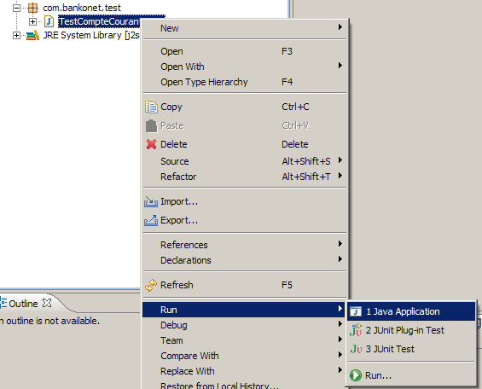

Méthodes, messages, constructeurs
Dans la suite des travaux pratiques, nous allons créer un nouveau projet pour chaque TP. Cela permet de conserver un historique de l’évolution du projet. Pour ce nouveau projet, créer un projet JAVA1_TP3_bankonet. Copier les ressources (packages et classes) du projet JAVA1_TP2_bankonet dans le nouveau projet et finalement fermer le projet JAVA1_TP2_bankonet.
A chaque nouveau TP, il faut procéder de la même manière pour initialiser le nouveau projet.

Déclaration de méthode
- Dans la classe CompteCourant, définir les méthodes debitAutorise(…) et creditAutorise(…) pour gérer les mouvements du compte. Elles prennent en argument le montant à créditer/débiter et renvoie un booléen true/false si l’opération est autorisée ou non.
- creditAutorise renvoie toujours vrai (et oui, il y a rarement de contrainte pour créditer un compte…)
- debitAutorise vérifie si le solde actuel moins le montant demandé n’excède pas le débit maximum autorisé (renvoie false dans ce cas)
- toString renvoie une forme textuelle (les attributs avec du texte de mise en forme)

Nom | Arguments | Type de retour | static
toString |  | String | non
creditAutorise | float montant | boolean | non
debitAutorise | float montant | boolean | non

Envoi de message
- Dans la classe TestCompteCourant, appeler les méthodes creditAutorise(…) et debitAutorise(…) sur CompteCourant.
Tester.

Constructeurs
- Dans la classe CompteCourant, ajouter un constructeur prenant en arguments l’identifiant, le libellé, le solde, et le découvert autorisé
- Modifier la création de comptes dans TestCompteCourant. La création doit maintenant passer par l’appel du constructeur « enrichi » de CompteCourant.
Tester.

- Dans TestCompteCourant.main(…), supprimer les incrémentations de nbComptesCourants.
- Incrémenter le nombre de comptes courants dans le constructeur par défaut CompteCourant().
- Tester l’application. La valeur nbComptesCourants n’est pas incrémentée car on n’appelle le constructeur par défaut à aucun moment.
- Modifier le constructeur CompteCourant(...) pour qu’il prenne en compte l’appel au constructeur par défaut.
Tester.

Tableaux, boucles et conditions

Tableau

- Dans TestCompteCourant.main(…), définir compteCourantTab, un tableau de 3 comptes courants (autrement dit un tableau de taille 3). Affecter compteCourant1, compteCourant2 et compteCourant3 dans les cellules de compteCourantTab.

Condition if
- Un compte courant ne peut pas être créé avec un solde inférieur à 0. Si un solde négatif est passé au constructeur CompteCourant(...) :
- Afficher un message indiquant qu’on ne peut créer un compte avec un solde négatif.
- Initialiser le solde à 0.
Dans TestCompteCourant.main(), tester la construction d’un compte avec un solde négatif.

switch
- Expérimenter l’expression suivante dans le testeur de code:
int solde = 1000;
switch (solde) {
case 0:
System.out.println("solde nul");
break;
case 10000:
System.out.println("solde créditeur");
break;
default:
System.out.println("ras");
break;
}
Modifier la valeur initiale du solde afin de changer le résultat affiché sur la sortie standard.

Boucle for
- Dans TestCompteCourant.main(), utiliser une boucle for et la méthode toString() pour afficher la liste des les comptes courants.
Tester.
- Dans TestCompteCourant.main(), utiliser une boucle while et la méthode toString() pour afficher la liste des les comptes courants.
Tester.

Concepts objet : packages multiples et composition

Visibilité
- Dans TestCompteCourant.main(), modifier les valeurs des soldes des 3 comptes courants précédemment créés.
- Modifier la visibilité des attributs de CompteCourant pour qu’ils soient tous privés. Que se passe-t-il ?
- Pour résoudre ce problème, créer dans CompteCourant les getters / setters pour les attributs. Attention, il faut que cela ait un sens au niveau de l’application… il y a au moins deux attributs pour lesquels un setter n’est pas judicieux :
  - nbComptesCourants (car il doit être incrémenté seulement par le constructeur)
  - solde car un compte ne change pas de solde, il est le support d’opérations
- Modifier TestCompteCourant.main() en conséquence. Afficher le nombre de comptes courants à la fin de la méthode main(...).
Tester.

Packages multiples
- Créer un package com.bankonet.test . Déplacer la classe TestCompteCourant dans com.bankonet.test . Que se passe-t-il ?
- Effectuer les modifications nécessaires.

Composition
- Dans la classe CompteCourant, supprimer l’attribut nbComptesCourants et modifier les méthodes qui la référencent.
- Ajouter dans le projet la classe CompteEpargne (fournie). Un compte épargne a un taux d’intérêts, mais pas de découvert autorisé.

Nom | Type | static
Numero | String | non
Intitule | String | non
Solde | float | non
tauxInteret (exprimé en %) | float | non

- Définir une classe Client avec les attributs privés suivants :

Nom | Type | Static
identifiant | String | Non
nom | String | Non
prenom | String | Non
compteCourant | CompteCourant | Non
compteEpargne | CompteEpargne | Non

- Définir un constructeur Client(...). Ses 5 arguments correspondant aux attributs de la classe Client.
- Définir une méthode publique calculerAvoirGlobal() qui retourne le montant des soldes cumulés des différents comptes du client (pour l’instant le compte courant et le compte épargne). Ne pas oublier de tester si le client possède bien un compte courant et/ou un compte épargne (la non-existence étant représentée par null pour les attributs).
- Définir une méthode toString() qui permet d’avoir un rendu textuel du client, à savoir le nom et le prénom d’un client (utiliser la concaténation de chaînes de caractères).
- Dans le package com.bankonet.test, Définir une classe TestClient. Sa méthode main(…) crée clientTab, un tableau de clients de taille 3 :
- clientTab[0] possède 1 compte courant et 1 compte épargne.
- clientTab[1] possède 1 compte courant et 1 compte épargne.
- clientTab[2] possède juste 1 compte courant.

- Parcourir clientTab à l’aide d’une boucle for. Pour chacun des clients :
- Afficher son compte courant et son compte épargne s’ils existent.
- Afficher son avoir global, par appel à la méthode à calculerAvoirGlobal().
Tester.

Concepts objet : héritage / polymorphisme

Héritage
Un compte courant, comme un compte épargne, est un type particulier de compte. Il est donc intéressant de factoriser les attributs et méthodes communs à CompteCourant et CompteEpargne.
- Dans le package com.bankonet, définir une classe Compte avec les attributs communs à CompteCourant et à CompteEpargne.
- Dans la classe Compte, définir les méthodes getSolde(), toString(), debiter(...) et crediter(...).
  - NB : la méthode toString() ne fait que l’affichage des attributs communs aux 2 types de compte, nous verrons plus loin comment améliorer cet aspect.
- Modifier les classes CompteCourant et CompteEpargne en leur attribuant Compte comme super-classe et en supprimant les définitions des attributs et méthodes (qui sont maintenant définis dans Compte).

- Quels sont les problèmes à résoudre ?
- Provisoirement, modifier la restriction d'accès des attributs de la classe Compte en les mettant protected (il faut bien noter que ce n'est pas la meilleure solution).
Exécuter TestClient.

NB : la classe TestClient n’est pas modifiée.

Héritage & constructeurs
- Réduire de nouveau la visibilité des attributs de la classe Compte (visibilité private). Les erreurs doivent réapparaître.
- Factoriser les constructeurs CompteCourant(...) et CompteEpargne(...) dans la classe Compte. Que faut-il définir comme nouveau constructeur dans cette classe ? Que faut-il modifier dans les autres ?

Héritage et redéfinition de méthodes
- Utilisation de la méthode toString()
- Les méthodes toString que nous avons définies sont en fait des redéfinitions de la méthode toString() d’Object
NB : l’appel de la méthode toString() peut être explicite ou implicite.
- Redéfinir les méthodes toString() dans les classes CompteCourant et CompteEpargne pour qu’elles tiennent compte des spécificités.
- Modifier TestClient.main(…) en conséquence.
- S’assurer que CompteEpargne.toString() utilise Compte.toString(). CompteEpargne.toString() doit ajouter un complément d’information à Compte.toString() (le taux d’intérêt).
- Modifier Client.toString() pour qu’elle inclue les informations de ses comptes et l’avoir global. Dans TestClient.main(…), supprimer l’affichage de l’avoir global.
Exécuter TestClient.
- Redéfinir la méthode debiter(...) dans les classes CompteCourant et CompteEpargne.
- Dans CompteCourant.debiter(…), il faut tenir compte du montant de découvert autorisé.
- Dans CompteEpargne.debiter(…), tout découvert est interdit.
Dans les deux cas, si le débit ne peut s’effectuer, afficher un message d’erreur via System.err.println().
Tester les nouvelles fonctionnalités dans TestClient.

Interdire l’héritage
- Définir la classe CompteCourant comme une classe finale.
- Essayer de créer une sous-classe de CompteCourant. Quel est le résultat ?

Classe abstraite
- Définir la classe Compte comme une classe abstraite.
- Dans la classe TestClient, ajouter une ligne pour créer une instance de Compte. Que se passe-t-il ?

Méthode abstraite
Le but de cette question est de définir dans CompteCourant et CompteEpargne une méthode debitAutorise(…) sur laquelle doit s’appuyer la méthode debiter(…). Ainsi, debiter(…) pourra rester générique et debitAutorise(…) dépendra de l’implémentation de Compte utilisée (CompteCourant, CompteEpargne…).
- Dans la classe CompteCourant, définir la méthode abstraite debitAutorise(double montant).
- Cette méthode prend en paramètre le montant à débiter.
- Elle renvoie true si le débit est autorisé, false sinon.
- Quel niveau de visibilité est à privilégier ?
- CompteEpargne et CompteCourant ne compilent plus. Implémenter dans ces 2 classes la méthode debitAutorise(…)en respectant son contrat d’interface.
- La méthode debiter(…) va être remontée dans la classe Compte.
  - Commencer par supprimer la méthode debiter des classes CompteEpargne et CompteCourant.
  - Adapter la méthode debiter de la classe Compte afin qu’elle utilise la méthode debitAutorise(double montant).
- Dans le constructeur CompteCourant(), supprimer le test sur le solde (solde négatif). Ce test est déjà défini dans le constructeur de la classe parent.
Exécuter une nouvelle fois TestClient, pour s’assurer que tout marche convenablement.

Downcasting et polymorphisme
- A la fin de TestClient, référencer le compte courant d’un des 3 clients en utilisant le type Compte.
- Afficher les caractéristiques de ce compte en appelant explicitement la méthode toString().
Exécuter une nouvelle fois TestClient et vérifier que le montant découvert soit affiché.

Type énuméré (optionnel)
Nous allons définir un type énuméré représentant le type d’un compte.
- Définir un type énuméré TypeCompte. Il peut prendre les deux valeurs EPARGNE et COURANT.
- Définir une méthode abstraite dans la classe Compte qui retourne le type de compte.
- Modifier en conséquence les classes CompteCourant et CompteEpargne.
- Modifier la méthode toString() de Compte pour faire apparaître le type de compte.
- Effectuer des tests dans la classe TestCompteCourant avec une structure switch pour voir comment différencier les traitements en fonction du type de compte. Nous réutiliserons plus tard ce type de traitement.

Concepts objet : utilisation des interfaces

Ajout de la notion de statistique
On considère un programme qui doit récupérer la liste de tous les comptes chaque soir pour faire la moyenne de tous les soldes. Ce programme considère tous types de compte. Il ne manipule que la méthode getSolde() de chacun des comptes. En conséquence, pour des raisons de sécurité, il serait souhaitable que ce programme n’ait pas accès aux méthodes crediter(…) et debiter(…). Il vous est proposé d’utiliser le principe des interfaces pour mettre en place ce mécanisme.
- Dans le package com.bankonet.test du répertoire apprenant\bankonet-tp07, récupérer la classe fournie com.bankonet.test.DonneesTest. Elle contient la méthode construitEchantillonComptes() qui simule la récupération d’un tableau de comptes en base de données.
- Dans le package com.bankonet, créer une interface CompteStat. Elle doit déclarer la seule méthode getSolde(). Modifier les classes modélisant les comptes pour qu’elles implémentent cette interface.
Note : il suffit que Compte implémente CompteStat pour que CompteCourant et CompteEpargne implémentent aussi cette interface.
- Modifier DonneesTest.construitEchantillonComptes() pour que le type de retour de ne soit plus un tableau de Compte mais un tableau de CompteStat.
- Dans le package com.bankonet.test, créer la classe TestAutomate. Dans sa méthode main récupérer un tableau de comptes via la classe DonneesTest, puis afficher la moyenne des soldes des comptes.
Tester.

Les exceptions

Définition, déclenchement, traitement
- Dans le package com.bankonet, définir une classe DebitException (sous-classe d’Exception).
- Dans la classe Compte, modifier la méthode debiter(...) en lui faisant déclencher une exception DebitException si le débit n’est pas autorisé.
- Quelles sont les méthodes qui appellent debiter(...) ?
- Traiter l’exception dans ces méthodes en affichant la pile d’appel.
Autre possibilité
- Définir les constructeurs DebitException(String msg) et DebitException().
- Utiliser le constructeur DebitException(String msg) conjointement avec la méthode getMessage() pour afficher un message d’erreur.

Propagation
- Dans la classe Compte, définir la méthode suivante :
Nom | Arguments | Type de retour | static
effectuerVirement | compte, montant | void | non
NB : La méthode effectuerVirement(...) permet de transférer un montant vers un autre compte, elle consiste donc en une opération de débit suivie d’une opération de crédit.
- Ne pas traiter l’exception DebitException dans cette méthode mais la propager.
NB : le cas d’un crédit impossible (plafond dépassé) sera traité plus tard.
- Modifier TestClient.main(...) pour ajouter un appel à la méthode effectuerVirement(…).

Exception sur crédit (optionnel)
- Définir une classe CreditException (sous-classe d’Exception).
- Un objet de type CompteEpargne, a un plafond qui ne peut pas être dépassé. CompteEpargne.crediter(...) pour qu’elle puisse déclencher une exception si le plafond est dépassé.
- Dans la méthode effectuerVirement(...) de la classe Compte, propager l’exception.
- Tester dans TestClient.

Hiérarchie d’exceptions (optionnel)
- Définir une classe CompteException (sous-classe d’Exception).
- Redéfinir les classes DebitException et CreditException comme sous-classes de CompteException.
- Dans la classe TestClient, traiter globalement les exceptions de type CompteException.
Tester.

Les collections

Mise en place d’une liste de comptes
Chaque client peut avoir plusieurs comptes courants et/ou comptes épargne.
- Dans la classe Client, remplacer la définition des attributs compteCourant et compteEpargne par l’attribut privé suivant :

Nom | Type | static
comptes | ? | non
- Quel type préconisez-vous pour cet attribut et le getter qui correspond ?
Note : ArrayList et LinkedList implémentent l’interface java.util.List.
- Comment pouvez-vous vous assurer que seuls des objets de type Compte pourront y être stockés ?
- Lors de sa déclaration, initialiser la liste avec une instance de la classe ArrayList.
- Redéfinir le constructeur Client(...) selon la signature suivante :
public Client(String identifiant, String nom, String prenom)
- Mettre à jour les méthodes de la classe Client qui ne compilent plus.
- Définir les méthodes suivantes :

Nom | Arguments | Type de retour | static
getComptes |  | ?
creerCompte | compte (Compte) | void | non
supprimerCompte | compte (Compte) | void | non
retournerCompte | numero (String) | Compte | non
supprimerCompte | numero (String) | void | non
NB : La méthode creerCompte(compte) ajoute un compte dans comptes.

La méthode la supprimerCompte(compte) supprime un compte de comptes.
La méthode retournerCompte(numero) retourne le premier compte dont le numéro correspond à la chaîne de caractères passée en paramètre.
La méthode supprimerCompte(numero) supprime le premier compte dont le numéro correspond avec la chaîne de caractères passée en paramètre.
NB : La méthode retournerCompte(numero) est utilisée par supprimerCompte(numero). Elle déclenche une exception CompteNonTrouveException si le compte n’existe pas.

- Modifier la classe TestClient afin d’utiliser ces nouvelles méthodes.
- Rendre la résultat retourné par getComptes impossible à modifier (lecture seule autorisée).

Utilisation d’une Map (optionnel)

La liste des comptes est stockée dans un objet de type ArrayList. Dans le contexte de bankonet, il serait intéressant d’indexer les comptes par leur numéro de compte. Ainsi, la récupération d’un compte à partir de son numéro serait bien plus rapide.
- Remplacer Client.compte par une HashMap nommée compteMap.
- Effectuer les modifications nécessaires pour que l’ensemble fonctionne.

Tester.

Nombre de comptes de chaque type (optionnel)
Si vous avez réalisé l’exercice sur les types énumérés, l’objet Compte possède maintenant une méthode permettant de connaitre le type d’un compte.
- Créer une méthode privée getNombreComptes(...) dans la classe Client qui prend en paramètre un TypeCompte et qui retourne le nombre de comptes de ce type.
- Créer une méthode publique getNombreCompteCourant() qui retourne le nombre de comptes courants.
- Créer une méthode publique getNombreCompteEpargne() qui retourne le nombre de comptes épargne.
Modifier la classe TestClient pour afficher ces deux nouvelles informations, tester.

Tri et comparaisons

Rajouter une méthode permettant de trier les clients par l’identifiant.
- Indiquer que la classe Client doit implémenter l’interface java.lang.Comparable. Pour cela, indiquer dans la déclaration de classe :
public class Client implements Comparable
- La classe Client ne compile plus. Rajouter l’implémentation de la méthode
public int compareTo(Object aClient) throws ClassCastException

 | Rappel : ClassCastException est un exception de la bibliothèque java.lang

- Cette méthode doit d’abord vérifier si l’objet qu’on lui passe en paramètre est bien une instance de la classe Client grâce à l’opérateur instanceof.
Sinon, lever une exception du type ClassCastException.
- Cette méthode doit ensuite comparer l’identifiant du client passé en argument avec l’identifiant du client en cours. Renvoyer un entier supérieur à 0 si l’instance en cours a un âge plus élevé, ou un entier inférieur à 0 en cas contraire.

Dans la classe com.bankonet.test.ClientTest :
- Si ce n’est pas déjà fait, créer une collection d’objets de type Client. Créer des objets Client et les ajouter à la liste. Effectuer un tri.
- Si ce n’est pas déjà fait, redéfinir la méthode public String toString() de Client afin d’avoir une méthode qui renvoie une description complète de l’instance de Client.
- Réaliser une boucle qui affiche les objets qui sont dans la liste des clients.
- Utiliser la méthode statique void java.util.Collections.sort(List list) pour trier la collection de clients par identifiant. Afficher le résultat au moyen d’une boucle.
Tester.

Mise en place d’une classe Comparator.
  - Créer la classe com.bankonet.ClientComparator qui implémente l’interface Comparator.
  - Implémenter l’algorithme de comparaison des clients, en sachant que :
    - Le premier critère de comparaison est le prénom.
    - Le deuxième critère de comparaison est le nom.
  - En s’inspirant de la classe ClientTest , écrire la méthode main(…) de la classe ClientComparatorTest. Dans cette méthode, trier une collection de client en se basant sur le comparateur ClientComparator.
Tester.

Séparations des List
  - Dans la classe Client, mettre en place deux nouveaux attributs privés de type List nommés compteCourantList et compteEpargneList.
  - Ecrire un autre constructeur pour la classe Client prenant en compte ces deux nouveaux paramètres
  - Modifier la méthode getComptes pour qu’elle retourne désormais l’ensemble de ces deux listes

Classe de test
  - Réutiliser la classe DonneesTest du TP 7 pour générer un jeu d’essai.
  - En utilisant ces données, créer plusieurs client et leurs affecter les comptes dans chaque liste compteCourantList et CompteEpargneList
Faire appel aux méthodes getter de ces deux listes. Faire en sorte que les collections retournées ne sont pas modifiables.

Les Entrées / Sorties

Saisir des informations sur l’entrée standard
Pour saisir des informations au clavier, Java dispose de la variable System.in de type InputStream.
- Définir une nouvelle classe ConsoleTest qui va utiliser soit la classe Scanner (Java 5), soit la classe Console (Java 6) pour lire votre nom dans un terminal et afficher « Hello <votre nom> ! ».
Tester.

Création d’un fichier / lecture du contenu
Nous allons maintenant créer un programme de copie de fichiers texte.
- Créer une copie nommée TextFileCopy de la classe ConsoleTest.
- Modifier cette nouvelle classe pour qu’elle demande un nom de fichier à l’utilisateur.
- Contrôler que le fichier existe bien avec la classe java.io.File et afficher son chemin complet et sa taille. Ce fichier sera le fichier source.
- Ouvrir un flux de lecture de caractères à partir du fichier, utiliser les classes BufferedReader et FileReader.
- Ouvrir un flux d’écriture de caractères dans un fichier qui va se trouver dans le même répertoire que le fichier source, ajouter « (Copie de) » au nom du fichier pour ne pas écraser la source, utiliser les classes BufferedReader et FileReader.
- Lire le contenu du fichier source et l’écrire ligne par ligne dans le fichier de destination.
- Assurez-vous de bien fermer tous les flux.
Tester.

JDBC
Objectif : Accéder à une base de données. Créer des requêtes qui renvoient des objets ou des listes.

Initialisation de la base de données
Il s’agit de créer une base de données sous MySQL, à l’aide de l’outil EasyPhp.
  - Lancer EasyPhp. Ouvrir la console d’administration EasyPhp.
  - Créer la base de données banque.
  - récupérer le script banque pour mysql.sql fourni . A partir de la console d’administration EasyPhp, lancer ce script.

Creation de la connexion

Créer une classe com.bankonet.jdbc.ClientDao qui a pour but de se connecter à la base de données.
Les données de connexion sont :

Driver: com.mysql.jdbc.Driver
URL : jdbc:mysql:///banque
Identifiant : root
MotDePasse :

  - Créer un attribut connection.
  - Créer le constructeur :
public ClientDao() throws CreationConnexionException
dans lequel la connexion est instanciée. Ouvrir la connection
  - Ajouter une méthode public void closeConnection() qui ferme la connexion.

Lecture des données

Créer la méthode public List<Client> lireClients() sur la classe ClientDao qui charge la liste des clients sans leurs comptes.

Dans cette méthode préparer une collection de clients (de type List)

Créer un java.sql.Statement avec la requête qui ramène les clients : SELECT ID, NOM, PRENOM FROM CLIENT

Exécuter la requête dans un java.sql.ResultSet.

Parcourir le ResulSet résultat grâce à sa propriété next().

Récupérer grâce aux méthodes get<Type> (« nom de la colonne ») les données en base et instancier les Client à retourner avec ces données.

Classe de test
  - Créer la classe de test com.bankonet.test.TestClientDao
  - Créer une méthode de test de la lecture des clients par appel à ClientDao.lireClients() et afficher les clients récupérés.

Enrichissement

Ajouter une méthode public Client lireClient(int id) sur la classe ClientDao.

Créer une méthode sur ClientDao pour récupérer un client suivant son identifiant nommée : public Client lireClient(int id)qui utilise un java.sql.PreparedStatement.

Sur ClientDao, créer la méthode :

public List<CompteCourant> lireComptesCourant(Client unClient)

pour récupérer les comptes courants d’un client.

De même, créer la méthode :

public list<CompteEpargne> lireComptesEpargne(Client unClient)

pour récupérer les comptes épargne d’un client.

Ecriture/Suppression Client

Ajouter la méthode public void ecrireClient(Client client) pour rendre persistant un Client implémentée par :

Insérer en base les données du client

Puis insérer en base les comptes qui lui sont rattachés en ajoutant les méthodes :
public void ecrireComptecourant(CompteCourant unCompte, Client unClient) throws SQLException
public void ecrireCompteepargne(CompteEpargne unCompte, Client unClient) throws SQLException

Ajouter la méthode public void supprimerClientEtComptes(Client client) pour supprimer de la base un Client.

Supprimer les comptes rattachés

Puis supprimer les données du client

Classe de test

: Pour

tester, créer sur la classe com.bankonet.test.TestClientDao les méthodes qui :

lit et affiche la liste des clients nommée private void testLectureClients(ClientDao clientDao)

ajoute des clients d’exemple (par la classe com.bankonet.test.DonneesTest fournie) à la liste de client récupérée, les affiche, supprime les clients nouvellement ajoutés puis ré-affiche la liste des clients restants au sein de la méthode private void testAjoutSuppressionClients(ClientDao clientDao)

- Tester les méthodes testLectureClients et testAjoutSuppressionClients depuis la méthode main de la classe TestClientDao

